Vegane Mac and Cheese
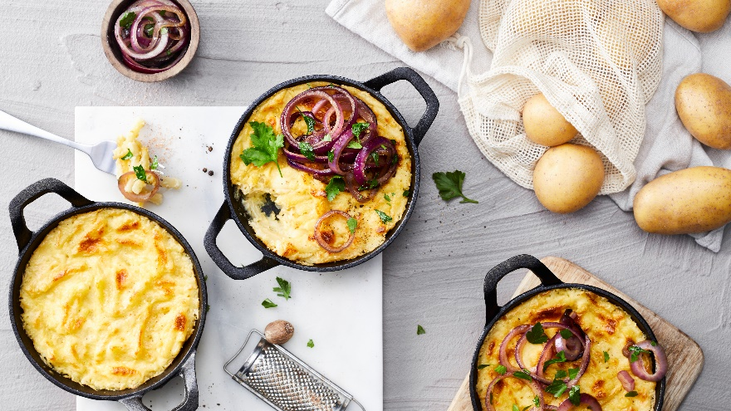

Quelle: KMG/die-Kartoffel.de (Bei Verwendung bitte angeben)
Zutaten für 4 Portionen

800 g Kartoffeln, mehligkochend
400 g Sojasahne
4 EL Cashewmus
3 EL Hefeflocken
Salz
Pfeffer
Muskatnuss, gerieben
400 g Makkaroni
3 rote Zwiebeln
2 EL vegane Butter oder Margarine
2 EL Pflanzenöl
3 Stiele Petersilie, glatt

Zubereitung:
Für den „Cheese“ die Kartoffeln waschen und in reichlich Wasser circa 25 Minuten kochen. Anschließend abgießen und leicht abkühlen lassen. Dann die Kartoffeln pellen und durch eine Kartoffelpresse drücken.

Danach die Sojasahne mit dem Cashewmus in einem Topf aufkochen, die Kartoffelmasse zugeben und mit Hefeflocken, Salz, Pfeffer und Muskat abschmecken. Wenn die Konsistenz der Sauce zu fest sein sollte, noch etwas Sahne zugeben.

Inzwischen den Backofen vorheizen (Ober-/Unterhitze: 225 °C). Die Makkaroni nach Packungsanweisung in reichlich Salzwasser bissfest kochen. Anschließend abgießen, mit der Kartoffel-Cashew-Sauce vermengen, in eine Auflaufform füllen und auf mittlerer Schiene circa 25 Minuten backen, bis eine goldbraune Kruste entsteht.

In der Zwischenzeit die Zwiebeln schälen, in feine Ringe schneiden und in einer Pfanne mit Öl und Butter bei mittlerer Hitze circa zehn Minuten langsam rösten.

Die Petersilie waschen, trocken schütteln, die Blätter grob hacken und unter die Zwiebeln mischen. Anschließend kann die fertige Mac and Cheese mit Zwiebeln und Petersilie serviert werden.

Tipp: Wenn die Kartoffeln mit ihrer Schale gekocht werden, behalten sie ihren Geschmack. Damit die Nudeln noch käsiger aussehen, können ein bis zwei Möhren mitgekocht und püriert werden, um eine gelbere Farbe in die Kartoffel-Masse zu bekommen.

Das Rezept inklusive Videoanleitung gibt es auch online unter folgendem Link: https://die-kartoffel.de/vegane-mac-and-cheese/

Weitere tolle Rezepte sowie Informationen und Tipps rund um die Kartoffel gibt es zudem unter www.die-kartoffel.de.

Über die KMG
Die Kartoffel-Marketing GmbH (KMG) wurde 2014 gegründet. Sie versteht sich als „Bündnis der Kartoffelprofis“ und repräsentiert die deutschen Speisekartoffelproduzenten und die Kartoffelhändler. Ihr Ziel ist es, die Verbraucher in Deutschland über die Vielseitigkeit und den hohen Wert der Kartoffel zu informieren. Zur KMG gehören der Deutsche Kartoffelhandelsverband e. V., die Bundesvereinigung Erzeugergemeinschaften Kartoffeln und der Verein Landvolk Niedersachsen – Landesbauernverband e. V. Projekte der KMG werden von der Landwirtschaftlichen Rentenbank unterstützt.

Experten-Interviews:
Wir arbeiten mit zahlreichen Experten aus dem Kartoffelanbau und aus der Kartoffelproduktion zusammen,
die Ihnen für Interviews zur Verfügung stehen. Bitte wenden Sie sich gerne an uns.

Pressekontakt:
agentur05 GmbH | Christina Fischer
E-Mail: fischer@agentur05.de
Tel.: 0221 925454-816 gefördert von der Sachsenring 81 | 50677 Köln Landwirtschaftlichen Rentenbank

